작성자 : 곽우진

엔가든 게임 기획서  
시놉시스 상세 문서

|  |  |  |
| --- | --- | --- |
| 날짜 | 작성 내용 | 비고 |
|  |  |  |

## ✓ 히스토리

|  |  |  |
| --- | --- | --- |
| **날짜** | **변경 내용** | **작성자** |
| 2023.10.01 | * 초안 작성 | 곽우진 |
| 2023.10.07 | * 추가 작성 | 곽우진 |
| 2023.11.08 | * Ver0.2 * 디자인 확정에 따른 시놉시스 뼈대 변경 | 곽우진 |
| 2023.11.12 | * 대표 NPC 작성 | 곽우진 |
| 2023.11.19 | * 피드백 후 해당 사항 수정   -중심 재화 설정, NPC 상세 설정 | 곽우진 |

## **목차**

1. **개요**
   1. 개요
2. **핵심 키워드**

2-1. 핵심 키워드 5개

1. **전체 시놉시스**

3-1. 시놉시스

3-2. 배경

3-3. 학교 이미지 레퍼런스

1. **보상 시놉시스**

4-1. 시놉시스

4-2. 레퍼런스

1. **상점 시놉시스**

5-1. 시놉시스

5-2. 레퍼런스

1. **NPC**

6-1. NPC 이미지 레퍼런스

6-2. NPC 목록

# **개요**

## **개요**

* 해당 문서는 게임 [AI(아니 이건)]의 시놉시스 상세 내용을 담은 문서이다.
* 해당 문서는 게임 [AI(아니 이건)] 전체 시놉시스와 세계관적으로 필요한 요소에 대해 다룬다.

# **핵심 키워드**

## **핵심 키워드 5개**

* **마법 학교**
* **치장**
* **갤러리**
* 경매
* 그림을 매개채로 한 소환

# **전체 시놉시스**

## **시놉시스**

|  |
| --- |
| ‘동글’력 3020년.  ‘동글동글’ 나라는 예술을 중심으로 한 관광지가 주 수입인 나라로, 이 나라의 대표적인 학교로는 ‘동글’ 마법 예술 고등학교(마예고)가 있었다.  ‘동글’ 마법 예술 고등학교는 그림을 모으는 문화가 있다.  이는 마법의 매개로 쓰이는 그림을 모으는 마법사들의 관습과 예술을 중시하는 나라의 문화가 학생에게도 내려온 것으로, 그들은 그림을 매개로 정령을 소환하여 그들의 예술품을 창작하곤 한다.  학생들은 이러한 마법사들의 관습과 문화 아래 여러 놀이를 통해 스스로 그림을 만들어 사거나 팔기도 하고, 이를 경매하기도 한다.  또한 몇몇 학생들은 이렇게 구매한 그림들을 모아 갤러리를 만들어 친구들에게 선보이고, 몇몇 이벤트들을 통해 그들 사이에서 그림을 뽐내기도 한다.  플레이어는 이러한 마법 예술 학교에 입학한 신입생으로서 학교생활에 적응하며 다양한 그림을 사거나 파는 등의 행동을 한다. |

## **배경**

### **3-3-1. 공간적 배경**

* 성 안에 있는 마법 학교.
* 그리스식 건축물.

### **3-3-2. 시간적 배경**

* 고대 그리스 시기에 영향
* 중세보다도 이전의, 자연에 가까운 문화 양식
* 고대 그리스의 미적이고 신적인 것들을 삶의 한 부분이자 예술로 표현했던 관점에서 영향.
* 그림을 마법을 위한 매개체이자 자신의 미적 감수성을 드러내기 위한 수단으로 본다.
* 사람들에게 마법이란 학술적이고 성스러운 이미지. (고대 그리스가 바라보는 신화에게의 관점)

## **중심 재화**

### **3-3-1. 중심 설정 : 대설정**

### 학교의 중심에서 자고 있는 대정령

### 돌의 모양으로 자리에서 움직이지 않은 채 계속 자고 있다.

### 자연과 하나 된 돌의 모습

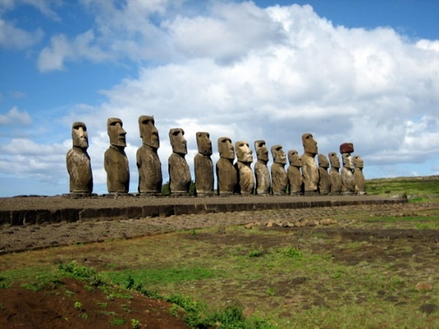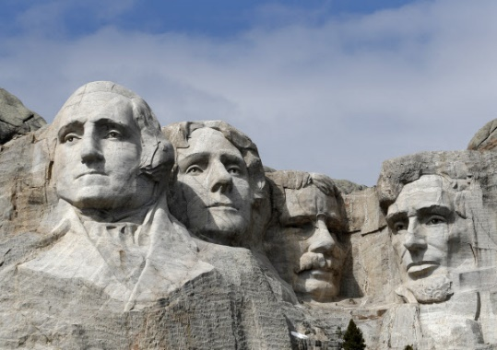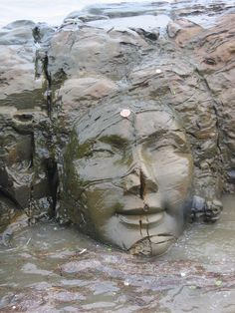

### **3-3-2. 중심 재화 : 마력석(현자의 돌)**

### 자체적으로 마력을 생산하는 세계의 중요한 자원.

* 현실의 석탄과 같다.

1. 정령의 소환, 마법의 사용 등 마력이 사용되는 모든 행위의 소모품으로 사용된다.
2. 그림의 소환에 사용될 땐 보석을 갈아 물감으로 만들어 재물로 바친다.
3. 대정령의 몸에서 떨어진 돌이라는 속설이 있다.
4. 푸른색의 빛을 내는 타원형 보석의 생김새.

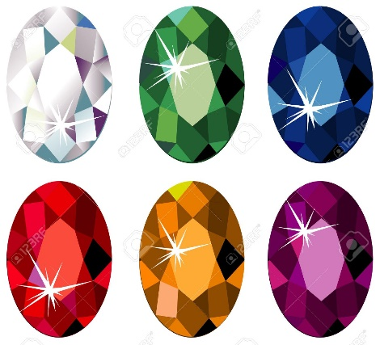

## **학교 이미지 레퍼런스**

### **3-3-1. 외부 정경**

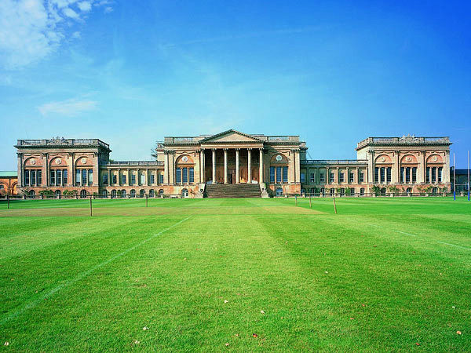 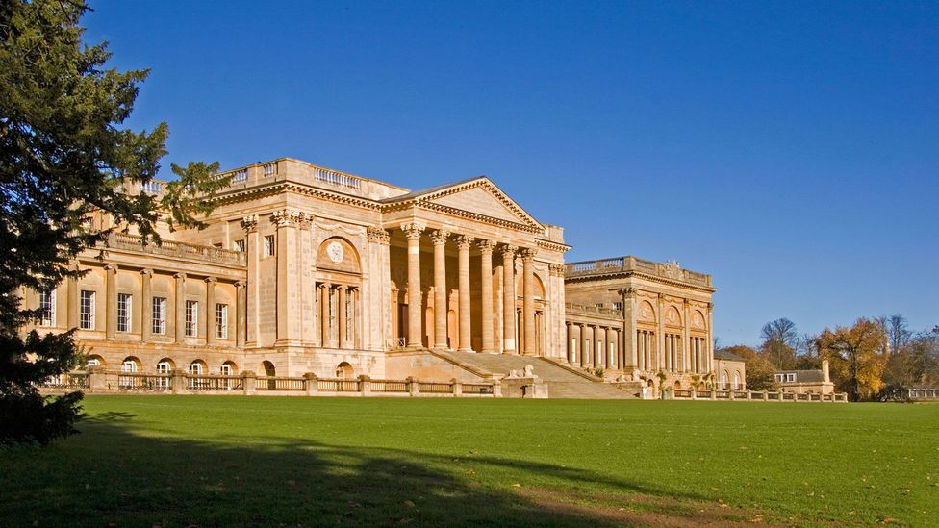

### **3-3-2. 내부 정경**

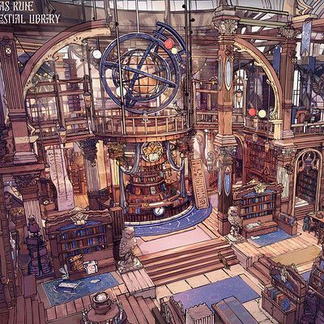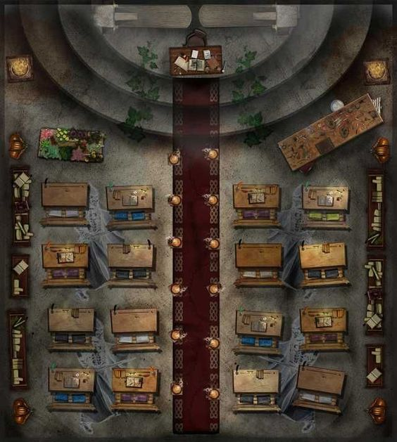

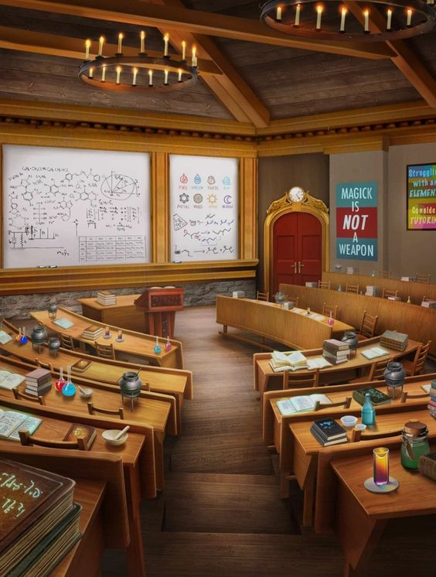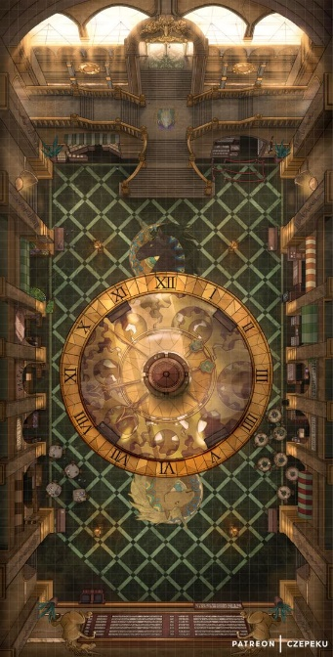

# **게임 플레이 시놉시스**

* 1. **시놉시스**
* 학교 동아리 활동의 일환으로 일정한 주제를 가지고 학생들이 서로 문답을 나누며 마법을   
  통해 그림을 생성한다.
* 그날의 질문이 주어지고, 학생들의 상호 문답을 통해 질문에 대한 마법적 답을 낸 다음   
  마찬가지로 마법을 통해 해당 답의 영광을 한 사람에게 돌린다.
  1. **레퍼런스**
* 유대인 전통 학습법인 ‘하브루타’.

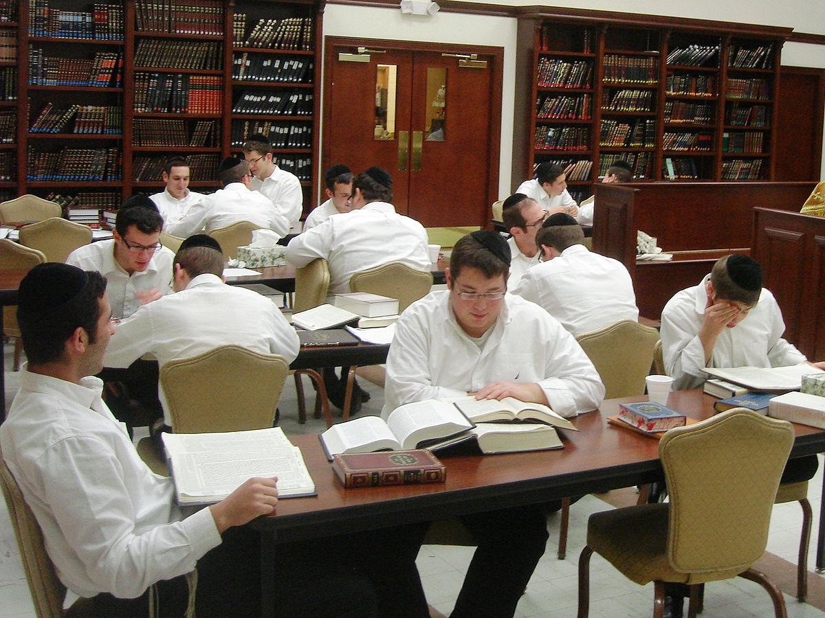

# **보상 컨셉 설정**

* 1. **시놉시스**
* 게임의 결과물인 그림을 1등의 결과물을 받고, 대정령은 그림을 매개채로 유저가 추구하는  
  예술품을 만들기 위한 티켓(커스터마이징 필요 도구)을 제공한다.
* 정령이 티켓을 소모해 커스터마이징 재료인 그림, 유저에게 발급한다.
* 티켓 : 게임에서 예술품을 뽑는데 사용되는 재화에 해당한다.
  1. **레퍼런스**
* 일정한 점(소환진)을 기점으로 소환되는 이미지



(램프의 요정 지니(디즈니), 정령(WoW) 이미지 자료)

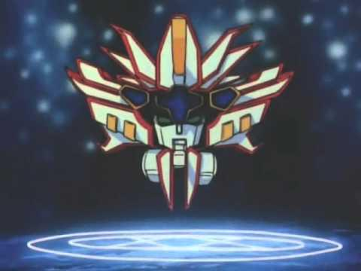

영화 <그랑죠>의 소환진에서 소환되는 정령 레퍼런스

# **상점 컨셉 설정**

* 1. **시놉시스**
* 상점
* 대정령에게서 받은 티켓을 소모하여 플레이어의 목표를 이루기 위한 도구를 제공한다
* 도구 : 커스터마이징 시스템
  1. **레퍼런스**
* 어두운 방 / 수정 구슬

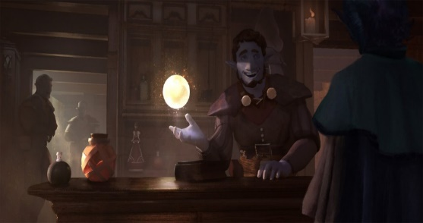

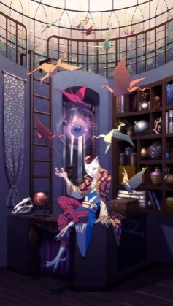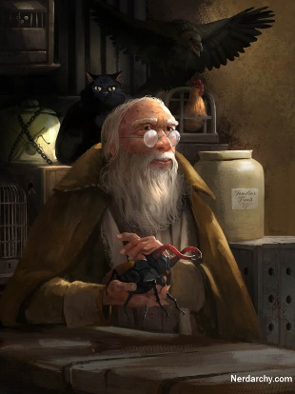

* 1. **게임 내 이미지 연출**
* 인 게임에서는 UI 화면을 통해 상점을 연출한다.

# **NPC**

* 1. **NPC 이미지 레퍼런스**

1. **캐릭터 디자인 1차 Fix 이미지**

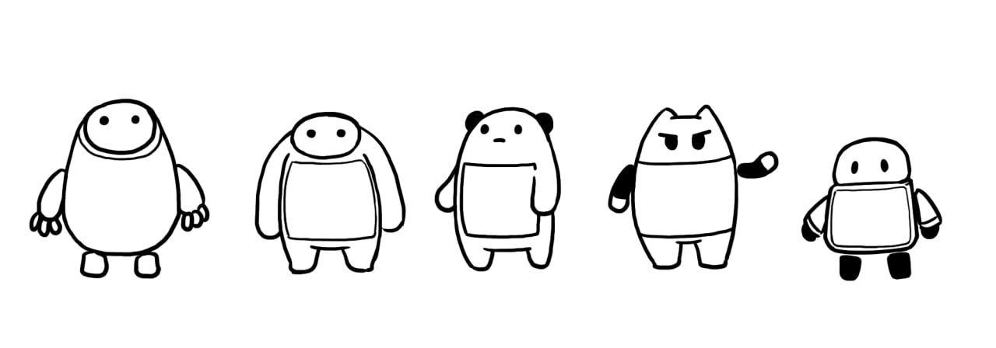

(캐릭터 디자인 1차 픽스 이미지)

* 1. **필요 역할**
     + 메인 임무 부여 : 메인 임무 안내, 공지사항 등의 공적인 문서 안내
     + 이벤트 임무 부여 : 게임 내 이벤트 정보와 안내
     + 대표 NPC : 게임 내 튜토리얼, 이벤트 등 플레이 안내.
  2. **NPC 목록**

1. **학교장** 
   * + 배치 위치 : 없음. UI 이미지를 통해서만 나타낸다.
     + 게임 내 역할 : 게임 내 이벤트 정보와 안내
     + 성격 이미지 : 인자한 학교 교장 선생님.
     + 어투 : 학생 여러분 ~합시다. ~합니다 등 격식을 지키는 어투.(‘-하십시오’체)
     + 디자인 : 완숙한 마법사. 수염 난 할아버지.
     + [이미지 레퍼런스]

 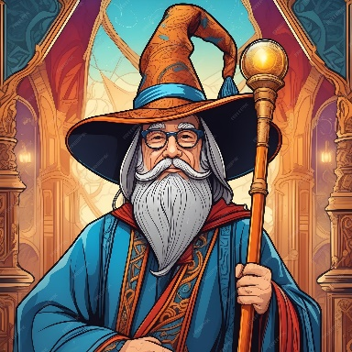 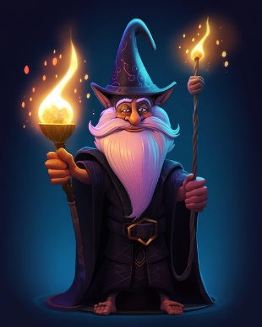

1. **선생님** 
   * + 배치 위치 : 광장 맵.
     + 게임 내 역할 : 메인 임무 안내, 공지사항 등의 공적인 문서 안내
     + 성격 이미지 : 열정 넘치는 젊은 선생님.
     + 어투 : 얘들아 ~하자! ~해보자! 등 느낌표로 강조가 된 어투 (‘-해’체).
     + 디자인 : 안경 쓴 젊은 마법사.
     + [이미지 레퍼런스]

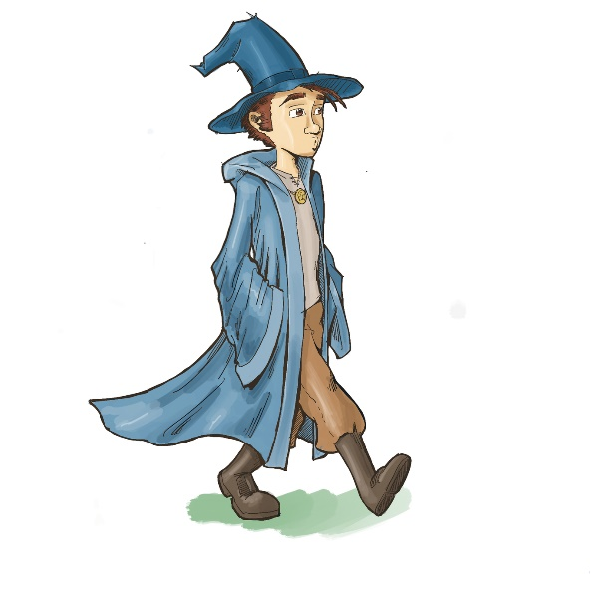 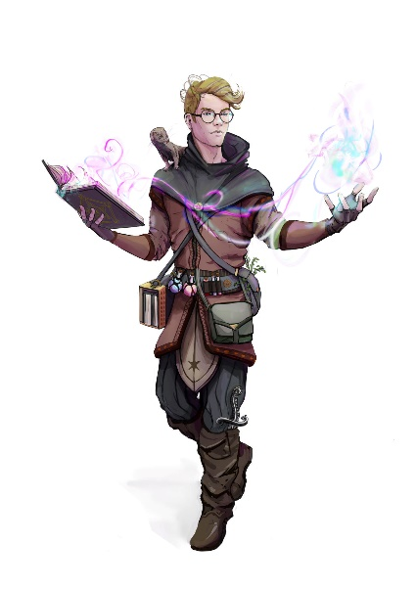 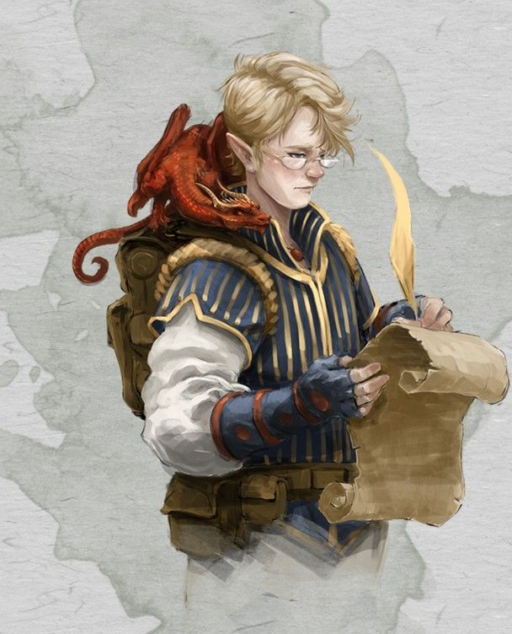

1. **작은 정령**
   * 배치 위치 : 대기실.
   * 게임 내 역할 : 게임 내 튜토리얼, 이벤트 등 플레이 안내.
   * 성격 이미지 : 친절한 안내인.
   * 어투 : 학생님 ~해요, ~요 등 예의를 지키는 어투. (‘-해요’체)
   * 디자인 : 자그마한 구체 모양의 부유하는 정령.
   * [이미지 레퍼런스]

